WÓJT GMINY GRODZIEC
BIBLIOTEKA PUBLICZNA GMINY GRODZIEC
ZESPÓŁ SZKÓŁ W GRODŹCU

ZAPRASZA NA
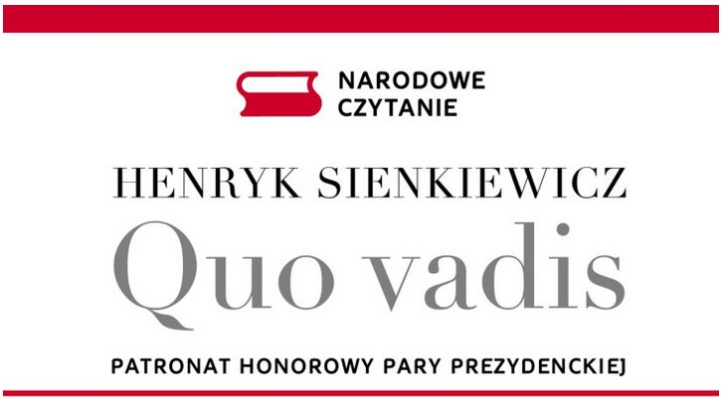
1 WRZEŚNIA, GODZ. 11.00
PLAC KS. ABP. DĄBROWSKIEGO W GRODŹCU

W PROGRAMIE:
● wspólne czytanie ulubionych fragmentów „Quo vadis” przez mieszkańców, władze gminy i zaproszonych gości,
● quiz ze znajomości powieści „Quo vadis”,
● możliwość zdobycia okolicznościowej pieczęci upamiętniającej akcję,
● pamiątkowe zdjęcia z przyniesionymi wydaniami powieści.

